Открытый урок представлен как мастер класс в рамках инновационной деятельности по теме «Вес воздуха. Атмосферное давление».
Учитель: Керейтова З.К.
Класс: 7, УМК: Пёрышкин А. В.
Тип урока: Урок открытия новых знаний.
Тема урока: Вес воздуха. Атмосферное давление.
Цели урока: организовать деятельность учащихся по получению, осмыслению и первичному закреплению блока новой учебной информации (определение атмосферного давления, изучить причины возникновения атмосферного давления; явления, вызванные действиями атмосферы).
Задачи урока:
-формирование представлений об атмосферном давлении, формирование умений объяснять влияние атмосферного давления на живые организмы, использовать знания об атмосферном давлении в повседневной жизни (предметный результат);
- развивать умение определять цели и задачи деятельности, выбирать средства реализации цели и применять их на практике, использовать различные источники для получения информации, выявлять причинно-следственные связи, формировать умение анализировать факты при наблюдении и объяснении явлений, проводить наблюдения, опыты, обобщать и делать выводы (метапредметный результат);
-формирование умений управлять своей учебной деятельностью, формирование интереса к физике при анализе физических явлений, формирование мотивации раскрытием связи теории и опыта, развитие внимания, памяти, логического и творческого мышления (личностный результат).
Методы обучения: поисковый, проблемный, эвристический. Формы организации познавательной деятельности обучающихся: коллективная, индивидуальная, групповая.
Формы организации познавательной деятельности учащихся: коллективная, индивидуальная, групповая.
Средства обучения: учебник, демонстрационное оборудование ( бутылка с широким горлышком, вареное яйцо, стаканы-2шт., стеклянные бутылочки, тарелки стаканы с водой, салфетки), компьютер, проектор, электронная презентация «Атмосферное давление».
1.Этап.
Организационный момент (Приветствие)
2.Этап.
Мотивация. Актуализация знаний.
Опыт 1. «Вода в перевёрнутом стакане» (Слайд №1)
Почему так происходит?
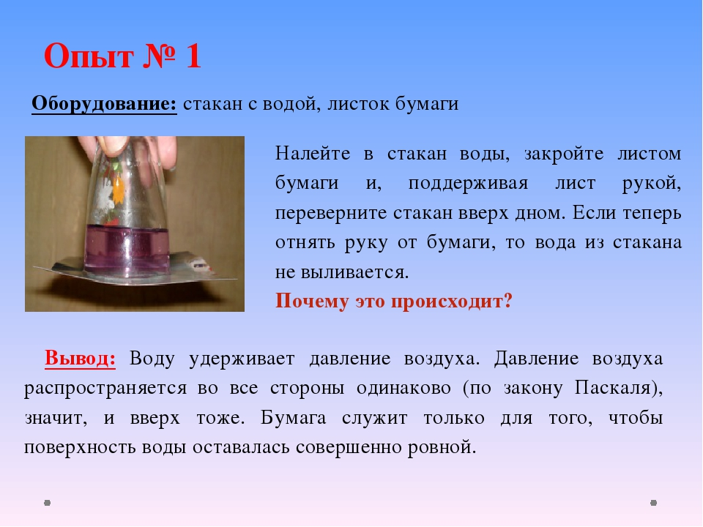

Учитель: Какие вопросы вы можете задать к наблюдаемым вами явлениям?
Учащиеся: Почему вода не выливается? Что удерживает воду? Что мешает поднять газету? Какая сила заставляет яйцо протолкнуть в бутылку?
Учитель: Ребята, кто может ответить на эти вопросы?
Учитель: Какова тема нашего урока? (Подвести к теме урока).
Учитель. Молодцы. Записываем тему нашего урока. «Вес воздуха. Атмосферное давление». (Слайд №2)
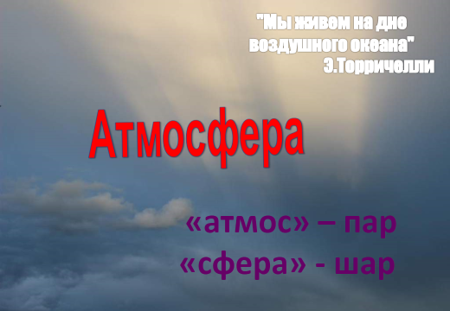

3. Этап. Первичное усвоение новых знаний - 8 мин
Учитель: Ребята, я уверена, что вы знаете, что такое атмосфера?
Учащиеся дают определение.Атмосфера – это газовая оболочка, окружающая Землю.
Учитель: Какие газы входят в состав нашей атмосферы?
(Учащиеся отвечают) Слайд 3
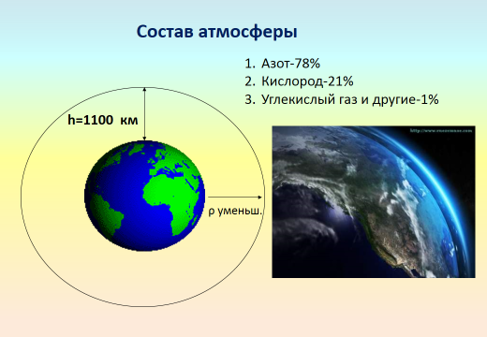
Учитель: Возвращаемся к вопросу: Есть ли вес у воздуха? Чтобы ответить на этот вопрос, давайте рассмотрим рисунок 124 (в учебниках) и прочитаем первый абзац.
Учитель: что вы поняли?
Учащиеся: как определить массу воздуха в сосуде.
Учитель: Вес этого воздуха легко вычислить (Слайд № 4)

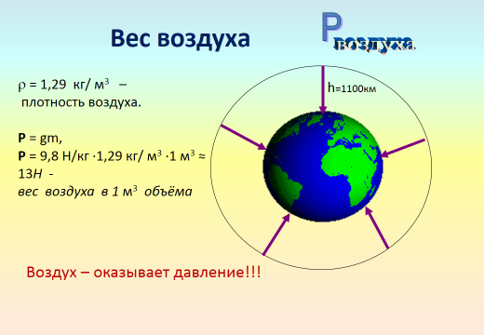
Учитель: Для полной убежденности в существовании атмосферного давления, предлагаю вам посмотреть опыт №2 (Слайд № 5)

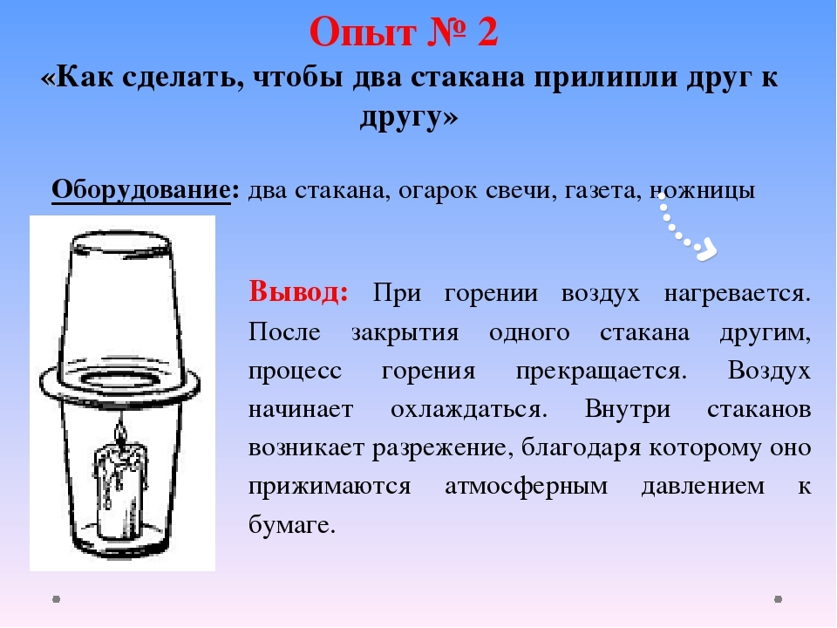

Учитель: Верите или не верите, что стаканы не позволяет рассоединить Атмосферное давление.
Учащиеся: Да
Учитель: Ребята попробуйте дать определение понятию «Атмосферное давление» и запишите в тетрадь. Атмосферное давление – это…...
Учитель: (заслушивает определение у нескольких учащихся). Молодцы!
Атмосферное давление – это давление, оказываемое атмосферой на земную поверхность и все тела находящиеся на ней.
Учитель: А вследствие чего создается атмосферное давление? Если вы затрудняетесь ответить на этот вопрос, то посмотрите слайд.
Слайд 6
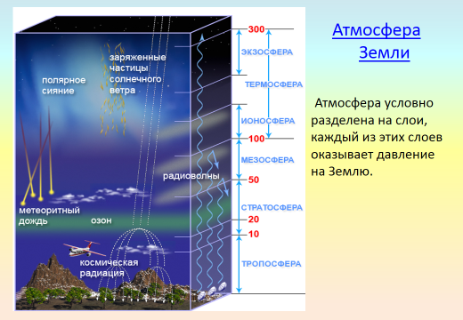
Ученики: Воздух имеет вес. Каждый слой атмосферы действует и сжимает расположенный ниже. Поэтому, самый нижний слой испытывает наибольшее давление.
Учитель: Запишем в тетрадях «Причина атмосферного давления – …вес воздуха»
(Слайд 7)
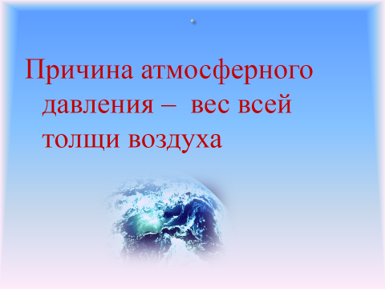
Учитель: Где в практической жизни проявляет себя атмосферное давление?
(Ученики приводят примеры)
Учитель: Устали? Давайте проведем физ. минутку. Слайд 8

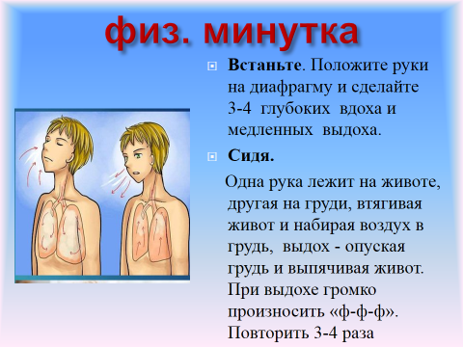
Давайте сделаем дыхательные упражнения. Правильное дыхание способствует лучшему обогащению нашего организма кислородом и стимулирует работу головного мозга. - Встаньте. Положите руки на диафрагму и сделайте 3-4 глубоких вдоха и медленных выдоха. - Сидя. Одна рука лежит на животе, другая на груди, втягивая живот и набирая воздух в грудь, выдох - опуская грудь и выпячивая живот. При выдохе громко произносить «ф-ф-ф».
Учитель: А задумывались ли вы над тем, как мы дышим? - При вдохе диафрагма увеличивает объем легких. Давление воздуха в легких становится меньше атмосферного. Атмосферный воздух проникает в легкие. При выдохе диафрагма сжимает легкие, объем легких уменьшается. Поэтому давление воздуха в легких становится больше, чем атмосферное. Воздух выходит наружу.
6. Этап. Проверка усвоения. (фронтальная работа с классом)
- А почему мухи могут свободно ползать по потолку?
- Почему опасно сдавать в багаж при полете на самолете плотно закупоренные стеклянные банки?
- Может ли космонавт набрать жидкость в шприц во время полета на космическом корабле, если в кабине поддерживается нормальное атмосферное давление?

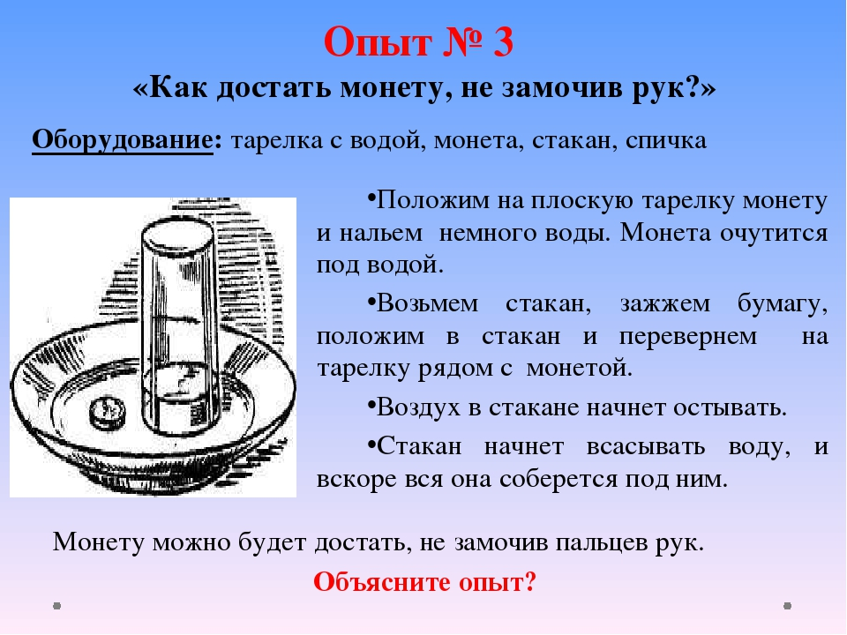

Объясните, наблюдаемое явление. Слайд 9

Верите ли, что вот это яйцо можно поместить в бутылку с узким горлышком?
Опыт 4. «Яйцо и бутылка» (Слайд 10)
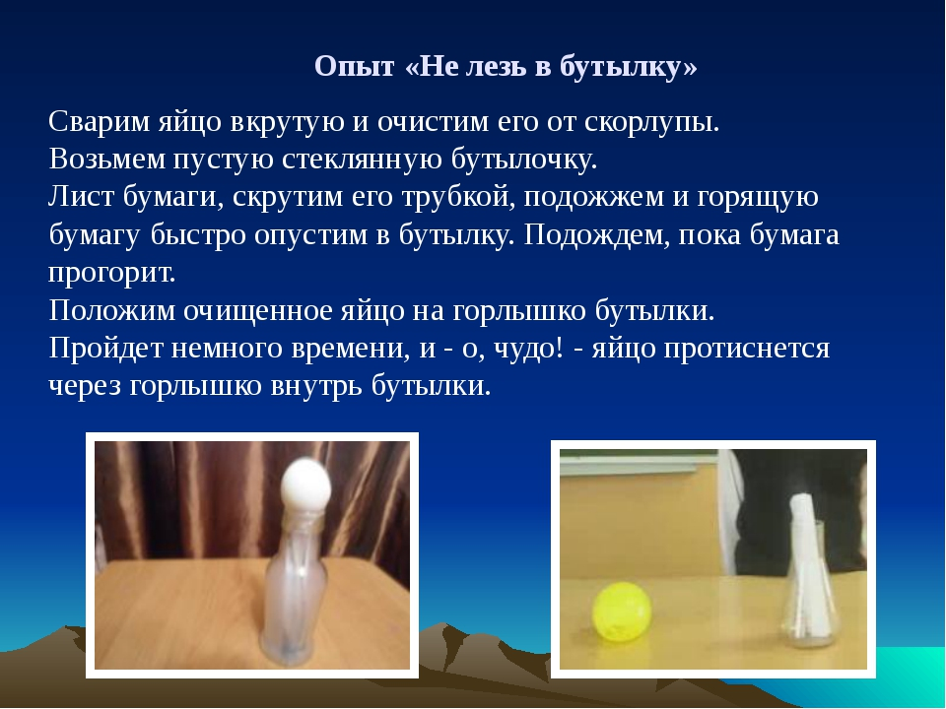

Объясните, наблюдаемое явление. Слайд 10
Учитель: Ребята, а какую роль играет атмосферное давление в нашей жизни?
Ответы учащихся: Самочувствие, и здоровье людей, зависят от величины атмосферного давления. Особенно чувствительны к изменениям атмосферного давления пожилые люди и люди, страдающие сердечно - сосудистыми заболеваниями.
-Атмосфера защищает нашу Землю от вредных космических излучений. - Атмосфера определяет климат на нашей и планете. Учитель: Воздух атмосферы является одним из основных жизненно важных элементов окружающей среды и для человека и для животных и растений. Беречь его, сохранять в чистоте - значит сохранять жизнь на Земле. Давайте сохраним её в чистоте.

6 Этап. Рефлексия. Слайд 11
Учитель: Урок подошел к концу. Все хорошо потрудились. Я предлагаю закончить предложения на выбор пожеланию. Слайд 11
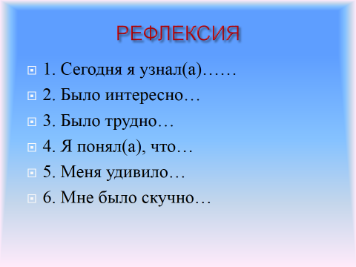

8. Этап. Домашнее задание.
Учитель: Почему атмосфера не падает на Землю, как, например, подброшенный камень? Ответить на этот вопрос вы сможете, выполнив домашнее задание.
Домашнее задание: П.42, П.43. К п 43 ответы на вопросы письменно и выполнить творческую работу по желанию под присмотром взрослых (подготовить самостоятельно 1 опыт).
Используемая литература и ресурсы сети Интернет
1. Физика: учебник для 7 класса А.В. Перышкин – М.: ДРОФА, 2015;
2. А.В. Перышкин, Задачник по физике 8-9 класс – М.: Дрофа, 1915;
3. http://www.nado5.ru/e-book/ves-vozdukha-atmosfernoe-davlenie
4. https://yandex.ru/images/search?text
6. https://yandex.ru/images/search?text=Дыхательная%20гимнастика
7. http://virtuallab.by/publ/video_opyty/video_opyty/banka_vs_atmosfernoe_davlenie/
Дополнительный материал к уроку
Как мы пьем?
Неужели и над этим можно задуматься? Конечно. Мы приставляем стакан или ложку с жидкостью ко рту и «втягиваем» в себя их содержимое. Вот это-то простое «втягивание» жидкости, к которому мы так привыкли, и надо объяснить. Почему, в самом деле, жидкость устремляется к нам в рот? Что ее увлекает? Причина такова: при питье мы расширяем грудную клетку и тем разрежаем воздух во рту; под давлением наружного воздуха жидкость устремляется в то пространство, где давление меньше, и таким образом проникает в наш рот. Наоборот, захватив губами горлышко бутылки, вы никакими усилиями не «втянете» из нее воду в рот, так как давление воздуха во рту и над водой одинаково.
Итак, строго говоря, мы пьем не только ртом, но и легкими; ведь расширение легких - причина того, что жидкость устремляется в наш рот.
Атмосферное давление в живой природе
– Слон использует атмосферное давление всякий раз, когда хочет пить. Шея у него короткая, и он не может нагнуть голову в воду, а опускает только хобот и втягивает воздух. Под действием атмосферного давления хобот наполняется водой, тогда слон изгибает его и выливает воду в рот.
– Мухи и древесные лягушки могут держаться на оконном стекле благодаря крошечным присоскам, в которых создаётся разрешение, и атмосферное давление удерживает присоску на стекле.
-Рыбы-прилипалы имеют присасывающую поверхность, состоящую из ряда складок, образующих глубокие «карманы». При попытке оторвать присоску от поверхности, к которой она прилипла, глубина карманов увеличивается, давление в них уменьшается и тогда внешнее давление еще сильнее прижимает присоску.
- Засасывающее действие болота объясняется тем, что при поднятии ноги под ней образуется разреженное пространство. Перевес атмосферного давления в этом случае может достигать 1000 Н. на площадь ноги взрослого человека. Однако копыта парнокопытных животных при вытаскивании из трясины пропускают воздух через свой разрез в образовавшееся разреженное пространство. Давление сверху и снизу копыта выравнивается, и нога вынимается без особого труда.
Воздух лекарь.
При сильном кашле врач рекомендует больному банки. Если внести в банку горящую ватку, смоченную одеколоном, воздух в банке нагревается и частично выходит наружу, внутри образуется разрежение. В этот момент банку быстро прижимают к телу. Атмосферное давление вдавливает внутрь банки часть кожи с прилегающими к ней тканями. При этом создаётся усиленный приток крови к данному участку, что является важнейшим лечебным фактором. Когда банку снимают, то слышится характерный хлопок: это наружный воздух врывается в неё.
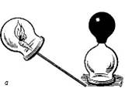

Стакан с водой.
В стакан налить на половину водой, закрыть открыткой и перевернуть. Вода не выливается. Почему? Очевидно, что сила тяжести уравновешена силой, которую создаёт атмосферное давление.
Автоматическая поилка для птиц.
Автоматическая поилка для птиц состоит из бутылки, наполненной водой и опрокинутой в корытце так, что горлышко находится немного ниже уровня воды в корытце. Почему вода не выливается из бутылки? Атмосферное давление удерживает воду в бутылке.
– Засасывающее действие болота объясняется тем, что при поднятии ноги под ней образуется разреженное пространство. Перевес атмосферного давления в этом случае может достигать 1000 Н на площадь ноги взрослого человека. Одна ко копыта парнокопытных животных при вытаскивании из трясины пропускают воздух через свой разрез в образовавшееся разряженное пространство, Давление сверху и снизу копыта выравниваются, и нога вынимается без особого труда.

